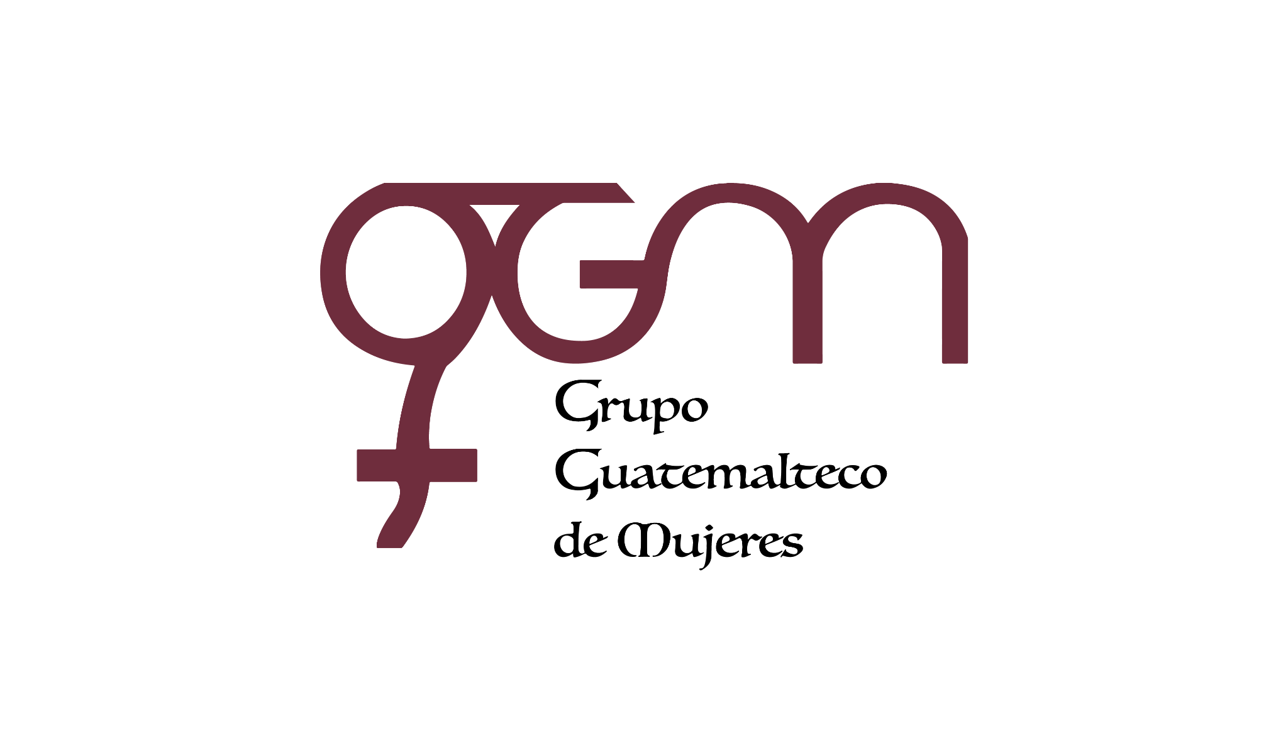
Asociación Grupo Guatemalteco de Mujeres-GGM
Sistema de Fortalecimiento Institucional
Fortalecimiento Institucional.
Responsable de actualización de información: Mayra Argueta
Fecha de Elaboración: 31/03/2026
Informe sobre Pertenencia sociolingüística.
Mes y año: marzo, 2026

- Mujeres sobrevivientes de violencia atendidas.
TOTAL, DE DATOS DE ATENCIÓN INICIAL MES DE MARZO-2026
CAIMUS | MAR | TOTAL
GGM CAIMUS GUATEMALA | 40 | 40
GGM CAIMUS ESCUINTLA | 23 | 23
GGM CAIMUS RABINAL BAJA VERAPAZ | 11 | 11
GGM CAIMUS SUCHITEPÉQUEZ | 22 | 22
TOTAL | 96 | 96
Fuente: Sistema de registro de información GGM-CAIMUS- marzo 2026

- Grupo étnico al que pertenecen las mujeres atendidas
GRUPO ÉTNICO | GGM-CAIMUS GUATEMALA | GGM-CAIMUS ESCUINTLA | GGM-CAIMUS RABINAL BAJA VERAPAZ | GGM-CAIMUS SUCHITEPÉQUEZ | TOTAL
MAYA | 3 | 0 | 4 | 1 | 8
MESTIZA | 37 | 23 | 7 | 21 | 88
TOTAL | 40 | 23 | 11 | 22 | 96
Fuente: Sistema de registro de información GGM-CAIMUS- marzo 2026.

- Comunidad Lingüística
COMUNIDAD LINGÜÍSTICA | GGN CAIMUS GUATEMALA | GGM CAIMUS ESCUINTLA | GGM CAIMUS RABINAL BAJA VERAPAZ | GGM CAIMUS SUCHITEPÉQUEZ | TOTAL
ESPAÑOL | 38 | 23 | 7 | 21 | 89
ACHÍ | 1 |  | 4 |  | 5
K'ICHE' | 1 |  |  |  | 1
MAN |  |  |  | 1 | 1
TOTAL | 40 | 23 | 11 | 22 | 96
Fuente: Sistema de registro de información GGM-CAIMUS- marzo 2026.

